Honorarfrei verwendbar bei Namensnennung und Verwendung des Logos „Bienenfreundliche Gemeinde“ - Text: Klimabündnis OÖ (Andrea Wagner)

Infobox: Sensenmähkurs in der Gemeinde

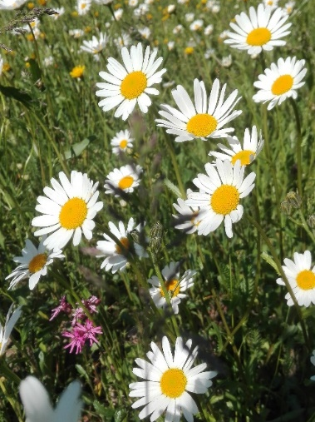
In Österreich gibt es rund 690 Bienenarten, die bekannteste ist die Honigbiene. Bienen – Honigbiene wie Wildbienen - sind für die Bestäubung vieler unserer Nutzpflanzen unerlässlich. Doch die Bienen sind geschwächt, ihre Bestände schwinden stark. Darum hat das Umweltressort des Landes Oberösterreich das Projekt „Bienenfreundliche Gemeinde“ unter dem Motto „Unser Boden für Bienen“ ins Leben gerufen.
Wir als Gemeinde XX können viel zum Bienen- und Bodenschutz beitragen, indem wir z.B. öffentliche Grünflächen bienenfreundlich gestalten und Flächen ohne chemisch-synthetische Pflanzenschutzmittel gepflegt werden.
Denn gerade diese bunten und lebendigen Blumenwiesen fördern Artenvielfalt und Biodiversität und stellen wertvolle Futter- und Nistmöglichkeiten für unsere (Wild)bienen dar. Doch die korrekte Pflege dieser 2-mähdigen Wiesen benötigt Wissen und die richtige Technik. Häufig ist es nicht möglich, diese Flächen maschinell zu mähen und es ist deshalb erforderlich, alternative Bewirtschaftungsformen zu wählen.
Eine schon sehr lange praktizierte Methode ist die Mahd mittels Sense. Es gibt eine Vielzahl an Argumenten, die für diese Technik sprechen, wie die Erhaltung/Förderung der Pflanzenvielfalt, den Schutz der Insektenwelt bis hin zur Verhinderung von Lärmbelastungen und Emissionen. Eine meditative, gesunde und gleichmäßig fordernde Tätigkeit für Körper und Geist ist es zusätzlich noch.
Deswegen möchte die Gemeinde XX einen Sensenworkshop für interessierte und mäh-begeisterte Bürger:innen anbieten.
Die Fertigkeit und das notwendige Know-How für den Umgang mit der Sense kann in diesem Kurs Schritt für Schritt erlernt werden. Es werden Grundbegriffe rund um die Sense sowie die richtige Haltung, Technik und Pflege der Sense beigebracht.

Ort:

Datum:

Uhrzeit:

Anmeldung unter:

Auf Ihre Teilnahme am Workshop freut sich die Gemeinde XX

